„ÚK – obědy do škol III.“
Školní rok 2021/2022

Období realizace projektu
1. 9. 2021 – 30. 6. 2022 (období, kdy bude hrazeno stravné), resp. 31. 7. 2022 (datum ukončení realizace projektu včetně zpracování závěrečné monitorovací zprávy).

Příloha č. 1 – Podklad pro zapojení školy do projektu
V této tabulce vyplňujete předpoklad zapojených dětí / žáků včetně finanční kalkulace na úhradu stravného (jedná se o údaje potřebné do žádosti o finanční podporu, tabulka je součástí partnerské smlouvy jako Příloha č. 1) a identifikační údaje školy. Tuto přílohu zasíláte v excelu a ještě naskenovanou (nesmí chybět podpis statutárního zástupce včetně datumu v pravém dolním rohu) termín do
26. 3. 2021.

1. Horní části tabulky - vyplňte údaje tak, jak je máte v rejstříku škol a školských zařízení. Prosím uveďte RED IZO, nikoliv IZO (začíná 600.., nové školy 691..).
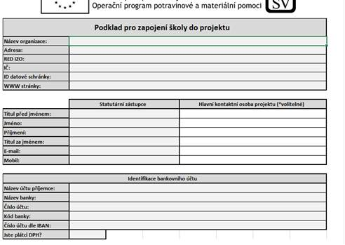
2. Dolní část tabulky
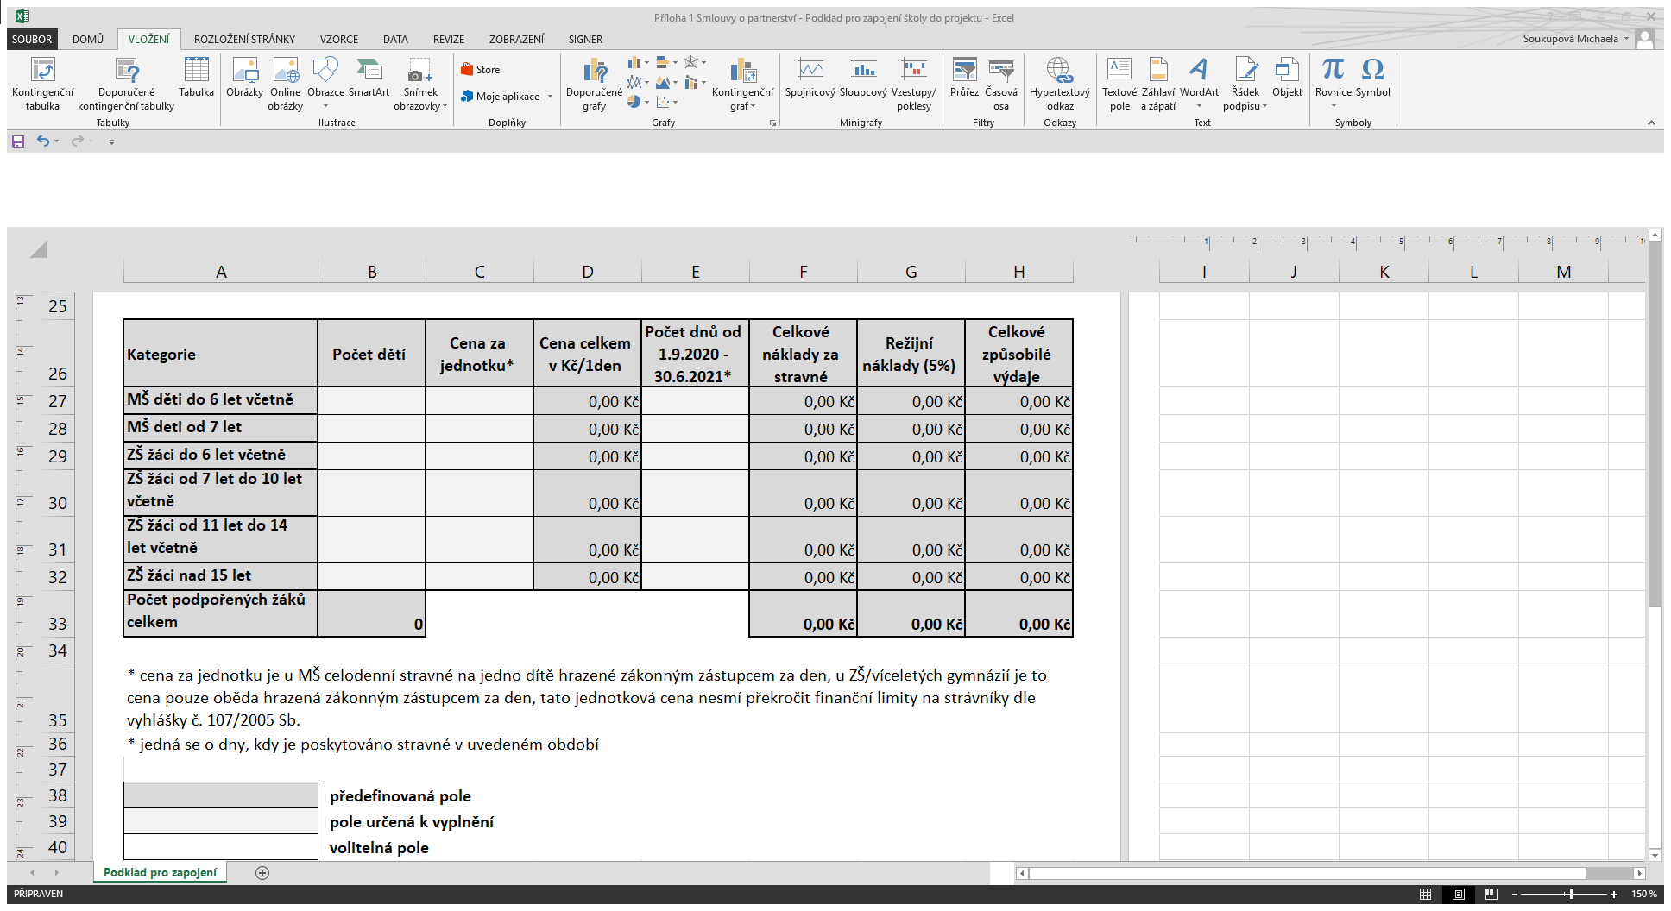
- U jednotlivých věkových kategorií vyplníte Váš odhad počtu dětí/žáků a příslušnou cenu za školní stravování. Mateřské školy vyplňují celou částku, tzn. za všechny tři jídla podávaná v mateřské škole. Uvedené částky se musí shodovat s Vaší směrnicí, kterou máte pro školní stravování. Pokud od září 2021 budete zdražovat školní stravování, nevadí, doloží se nová směrnice.

- Počet dětí/žáků stanovujte na základě vašeho odhadu. V případě, že tento počet nebude splněn/překročen, nebudou uplatňovány žádné sankce. Počet stravovaných nesmí překročit počet zapsaných dětí /žáků ke vzdělávání. V případě, že se jedná o školu/školské zařízení, které bylo již v předchozích letech zapojeno, vycházejte ze zkušeností a skutečného počtu dětí/žáků, které v předchozích letech skutečně odebírali stravu. Ústeckému kraj byl stanoven finanční limit pro žádost do OP PMP maximálně 8 000 000 Kč, přičemž očekáváme, že zapojeno bude cca 50 partnerů.

- Ve sloupci počet dnů uvedete příslušný počet školních dnů ve školním roce 2021/2022. Tento údaj je důležitý pro výpočet celkových způsobilých výdajů. Ve školním roce 2021/2022 je 211 pracovních dnů (od 1. 9. 2021 – 30. 6. 2022), tento počet uvedou mateřské školy a základní školy uvedou počet školních dnů 196. Pokud je MŠ a ZŠ dohromady, uvedete oba počty školních dnů, dle jednotlivých kategorií.

- Tmavě šedivá políčka Vám následně ukáží výši finančních prostředků. Tato pole jsou zamčená, a to z důvodu předefinovaných vzorců.

- Režijní náklady v tomto případě znamenají finanční prostředky, které škola obdrží na výdaje spojené s administrací projektu (tj. na každých 1.000 Kč za stravné škola obdrží 50 Kč). Tyto výdaje se nedokládají doklady a lze z nich hradit jak osobní výdaje, tak například kancelářský spotřební materiál pro dokladování. Nelze z nich však, kromě jiných, hradit poplatky za bankovní účet. Skutečná výše 5% paušálu, kterou škola obdrží, se stanoví až po skončení projektu, tzn. po závěrečném vyúčtování skutečných nákladů na stravování.

Příloha č. 2 – Souhlas zřizovatele

V tomto formuláři vyplníte údaje o partnerovi projektu (škola), tak jak je máte v rejstříku škol. Bankovní účet se musí shodovat s bankovním účtem potvrzeném na formuláři finanční identifikace (příloha č. 3). Dále vyplníte údaje o zřizovateli (obec, církevní organizace, kraj, popř. jiný subjekt) u zřizovatele se uvádí bankovní účet veden u ČNB. Nesmí chybět podpis statutárního orgánu zřizovatele. Tuto přílohu zasíláte naskenovanou – termín do 16. 4. 2021.

Příloha č. 3 – Formulář finanční identifikace

Formulář finanční identifikace vyplňte a nechte potvrdit v bance. Nesmí chybět razítko banky včetně podpisu!!!
Tuto přílohu zasíláte naskenovanou - termín do 26. 3. 2021.
Vzhledem k pandemii covid-19 mohou partneři, kteří byli zapojeni v předešlé výzvě 30_020_010 použít přílohu č. 3 Finanční identifikace partnera, potvrzenou z loňského roku (za předpokladu, že nedošlo k žádné změně ve finanční identifikaci partnera).

Příloha č. 4 - Potvrzení způsobilosti

Tabulka nahrazuje potvrzení vydávaná Úřadem práce. Tabulku škola zasílá krajskému úřadu pouze s vyplněnou hlavičkou. Škola vyplní údaje tak, jak je má zapsané v rejstříku škol a školských zařízení. Příslušné pracoviště úřadu práce bude do tabulky zapisovat děti/žáky, které splňují podmínky projektu. Vyplněná tabulka bude následně prostřednictvím krajského úřadu předána jednotlivým zapojeným školám. Tuto přílohu zasíláte v excelu.

